Тема: Музыка в театре: балет, П.И. Чайковский «Щелкунчик»
Балет (франц. Ballet – танцую) – вид музыкально - театрального искусства, содержание которого выражается в образах хореографии. Это синтетический вид искусства, включающий в себя драматургию, музыку, хореографии, изобразительное искусство. Эти виды искусств не существуют сами по себе, они подчинены хореографии. Балет – высшая форма хореографии.
Балет всегда воспевает в человеке прекрасное, воспитывает добрые и благородные чувства, утверждая идеи гуманизма.
Либретто – основа балетного спектакля. В нем излагаются главные события, определяется идея и конфликт. Либретто основывается на литературном произведении и пишется с учетом хореографического и музыкального воплощения идеи. Обычно сценарии пишут балетные драматурги, но автором может быть композитор, балетмейстер, художник или артист.
На основе сценария композитор пишет балетную музыку. Балетный спектакль делится на акты, сцены и отдельные номера. Роль музыки в спектакле велика: отражает все происходящие в сценарии события и обогащает его содержанием музыкальных образов. В результате воплощения содержания сценария и музыки возникает музыкальная драматургия балета – основа для создания хореографии. При создании музыки для балета необходимо сотрудничество композитора и балетмейстера для определения характера будущей хореографии.
Танец – основа хореографического действия, в ней воплощены состояния и характеры действующих лиц. Пантомима подчинена танцу, она может составлять танцевальную основу и включаться в танец.
В балете различают типы танца: классический (равнозначный балетному или театральному танцу) и характерный (балетный танец на основе народного танца). Каждый из этих танцев делится на сольный и ансамблевый и массовый (кордебалет).
В балетном спектакле большое значение имеет художественное оформление действия и сценическое решение костюмов, являющееся воплощением идеи. Костюмы показывают особенность персонажей, подчеркивают историческую эпоху. Декорации на сцене характеризуют среду и эмоциональную атмосферу действия.
Самое волшебное и новогоднее произведение П.И. Чайковского, известное по всему миру – балет «Щелкунчик». Зачастую в классических операх или балетах есть один или несколько известных номеров, которые становятся знаковыми для произведения и горячо любимыми публикой. О «Щелкунчике» этого не скажешь, потому что весь балет состоит из таких «хитов»! Пожалуй, это самое узнаваемое произведение во всем мире. Чего только стоит завораживающий Танец феи Драже, нежнейший Вальс Цветов, череда танцев: Шоколад, Кофе, Чай и многие другие. Да и кто из детей, в конце концов, не мечтал оказаться на месте Мари и Щелкунчика в этом сказочном месте из шоколада, карамели, зефира и прочих вкусностей?!
Краткое содержание балета Чайковского «Щелкунчик».
Действующие лица | Описание
Штальбаум | советник медицины, именно в его доме разворачиваются все события
Мари | дочкаШтальбаума, получившая в подарок Щелкунчика
Фриц | брат Мари, сломавший Щелкунчика на празднике
Дроссельмейер | крестный Мари, подаривший ей Щелкунчика и рассказавший о чудесном городе
Щелкунчик | заколдованный принц
Фея Драже | правительница в волшебном городе Конфитюренбурге
Принц Коклюш | принц из сказочного города, встречающий девочку и Щелкунчика
Король мышей | злой повелитель враждебной армии мышей, напавший на Щелкунчика
Основные события в балете разворачиваются накануне большого и светлого праздника - Рождества.
В доме Штальбаума собрались гости и крестный Мари, который пришел с кучей подарков для детей. Среди них заметно выделяется кукла, предназначенная для колки орехов – Щелкунчик. Довольно неуклюжая игрушка с широкой улыбкой сразу понравилась девочке Мари. Уже все дети ушли спать, а она все не могла расстаться с Щелкунчиком.
Девочка так заигралась, что не заметила, как вокруг все стало меняться. Елка стала огромных размеров и послышался странный шорох. В комнате появилась армия мышей, а сам Щелкунчик внезапно ожил, превратившись в прекрасного юношу. Он тут же собрал себе армию из солдатиков и отправился на врага, но их силы были неравны. Мари, увидев это, решила помочь Щелкунчику и кинула своим башмачком в Короля мышей. Враги испугались внезапной атаки и разбежались.
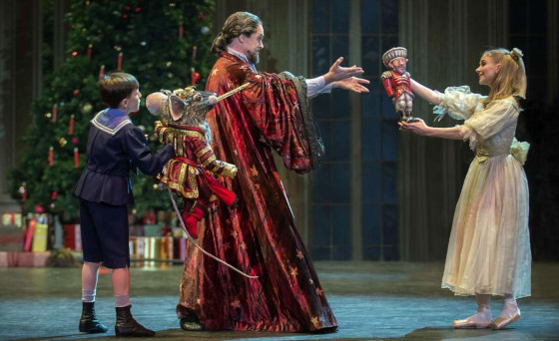
Когда Мари очнулась, перед ней оказался ее крестный – Дроссельмейер, представший в образе волшебника. Он рассказал об удивительном сказочном мире, в который достаточно непросто попасть, преодолевая снежную бурю. Но Мари вместе с Щелкунчиком отправляются в эту страну. Они оказываются в чудесном городе Конфитюренбурге, где кругом много сладостей и гостей, встречающих их. Фея Драже устраивает пышный бал в их честь и Мари становится настоящей принцессой, после того, как Щелкунчик рассказал, как она спасла его. Когда торжество заканчивается, волшебник помогает Мари вернуться домой из своего чудесного путешествия.
Фото, фрагменты из балета «Щелкунчик»:
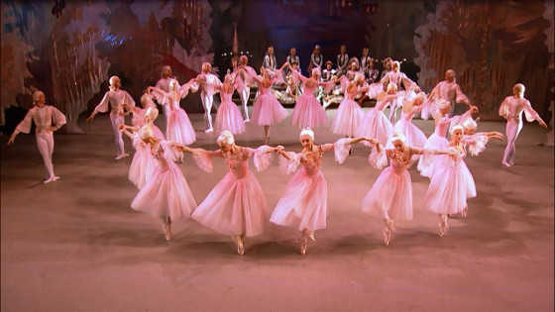
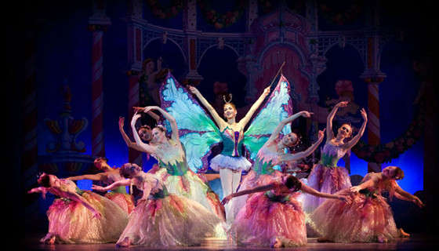
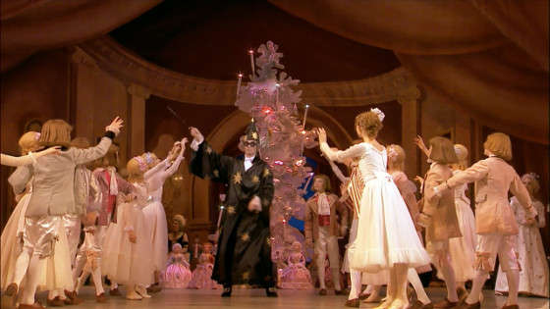
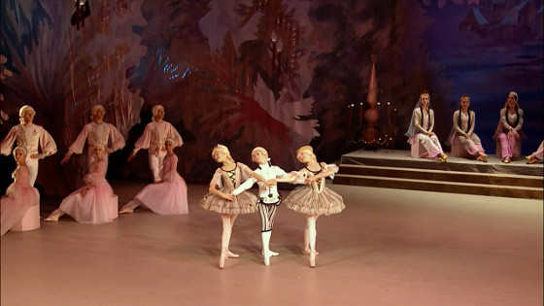
Ссылка на просмотр балета: https://www.youtube.com/watch?v=AXPn1jPHHgI

Вопросы для выполнения письменного задания:
- Что означает балет в переводе с французского?
- Дайте полное определение, что такое балет?
- Что такое либретто?
- Из чего состоит балетный спектакль?
- Какие типы танцев различают в балете?
- Что такое кордебалет?
- Кто написал балет «Щелкунчик» (композитор)?
- Перечислите наиболее известные и популярные номера из этого балета?
- Перечислите основных действующих лиц?
- В канун какого праздника происходят события в балете «Щелкунчик»?

